Лексическая тема
«Зимующие птицы»
(Подготовила: учитель-логопед Коник Е.И.)

- Для начала предложите ребёнку посмотреть несколько интересных обучающих видеоуроков «Зимующие птицы».
https://ok.ru/video/1170408476934
https://yandex.ru/video/preview/13169620123314083596
https://ok.ru/video/9918875135
- Далее побеседуйте с ребенком, поиграйте в предложенные игры и выполните задания:

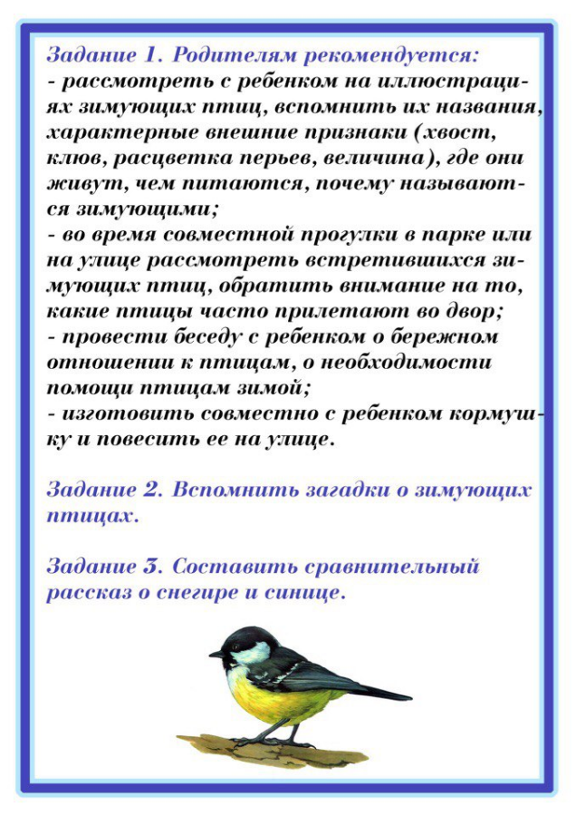

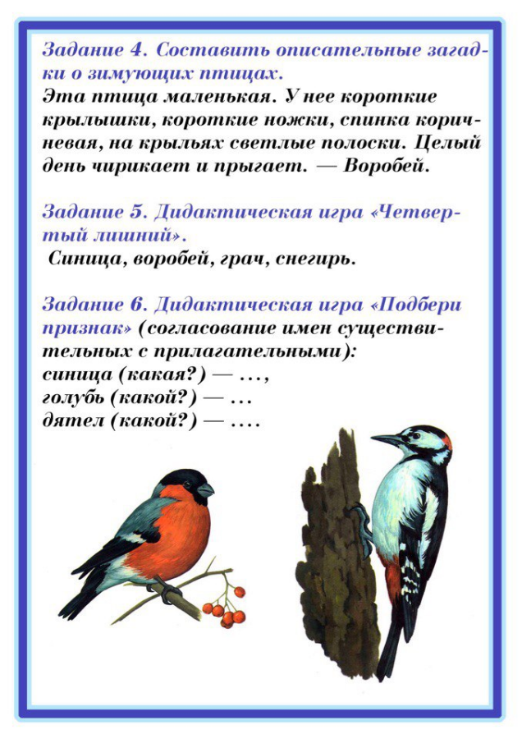

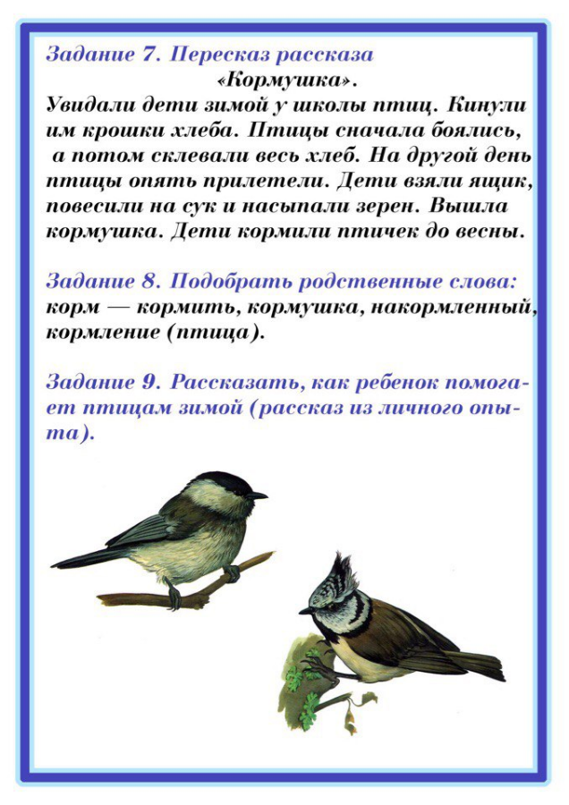

- Раскрасить в соотвествии с символами, назвать птиц.

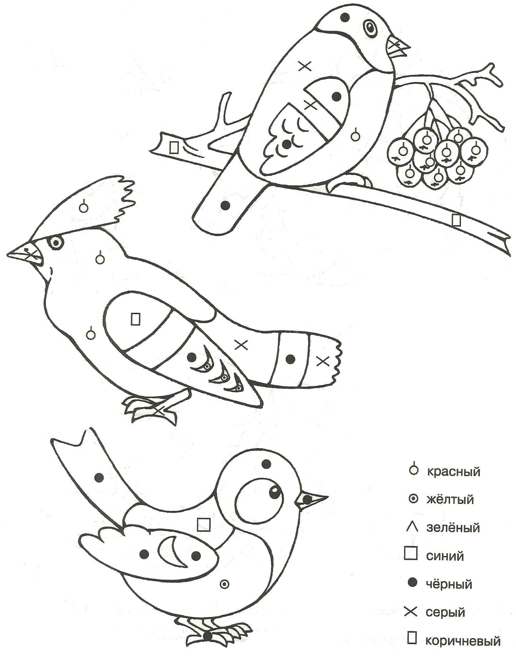

- И напоследок, закрепите полученные знания и представления ребенка по ниже предложенным ссылкам в обучающих онлайн-играх

Зимующие птицы - Найди пару (wordwall.net)
Интерактивная игра "Зимующие и перелётные птицы" для детей старшего дошкольного возраста (learningapps.org) | 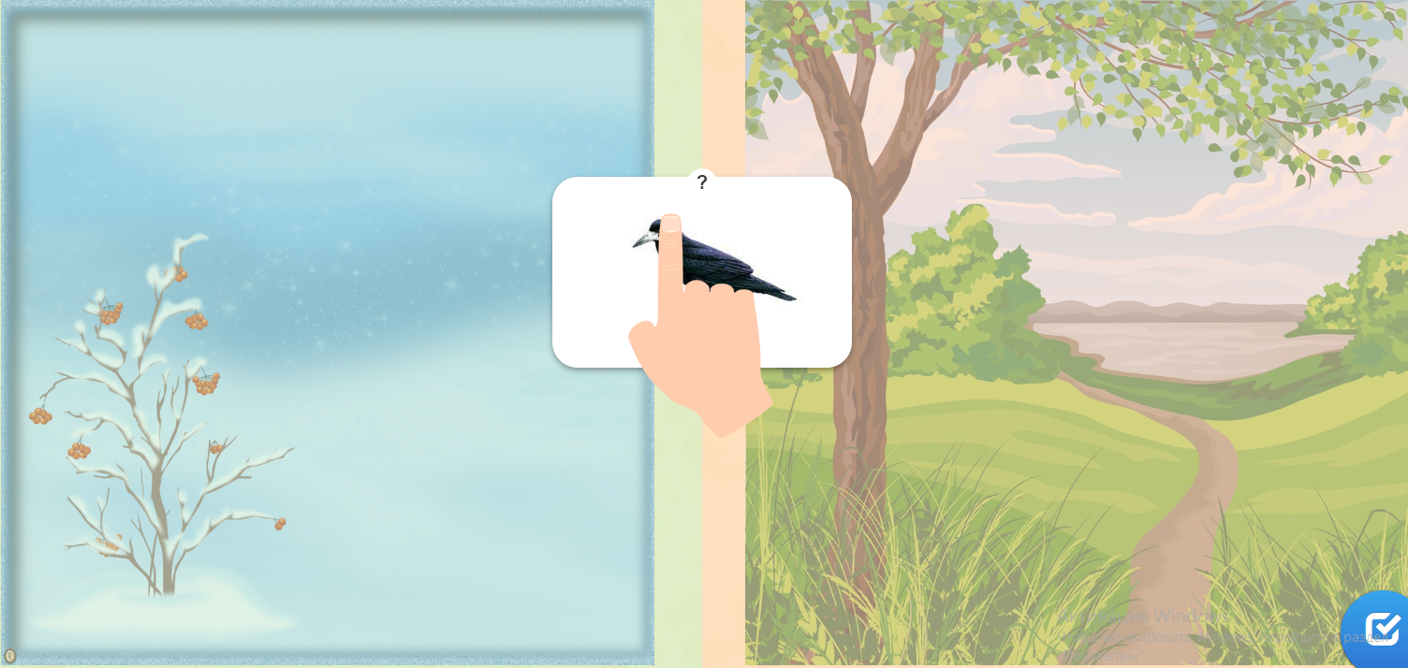
"Птицы" Игра 1 - Онлайн (vseigru.net)

